МДК.05.02. Технология контроля соответствия и надёжности
устройств и функциональных блоков
мехатронных и автоматических устройств , и систем управления.
(ГОСТ 14691-69)
1 Классификация гидро- и пневмоприводов мехатронных модулей. Схемы включения. Режимы работы приводов 18часов.
05.02.14/01
- Чем номинальное давление отличается минимального?
- Если давление ниже номинального, то это допустимо и когда?
- Если давление минимально , то это допустимо? Может это вызвать збой?
- можно обойтись без силовой части?
- Для чего предохранительные клапаны?
- Для чего обратные клапаны?
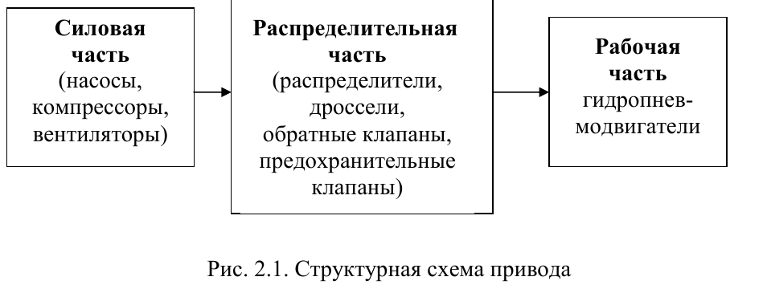
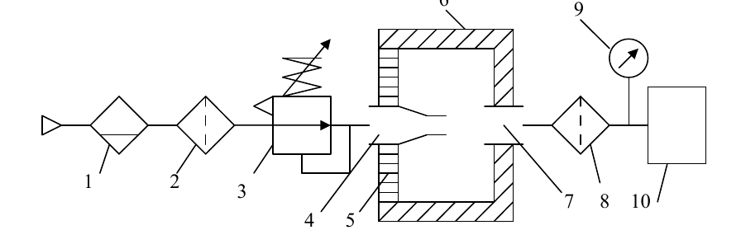
7) укажите отстойник
                - укажите сколько фильтров?
                - Укадите сколько регуляторов давления?
                - Зачем нужен эжектор?
                - Для чего нужен повторный фильтр?

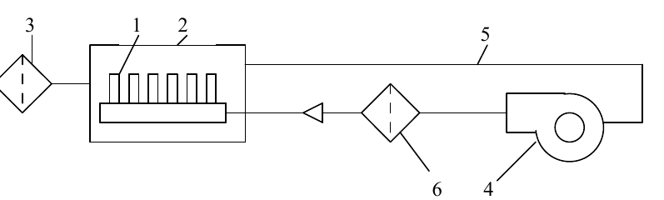
- Система питания с замкнутой циркуляцией воздуха чем оправдана?
- Система очистки меньше изнашивается? Снижается вероятность случайных воздействий?

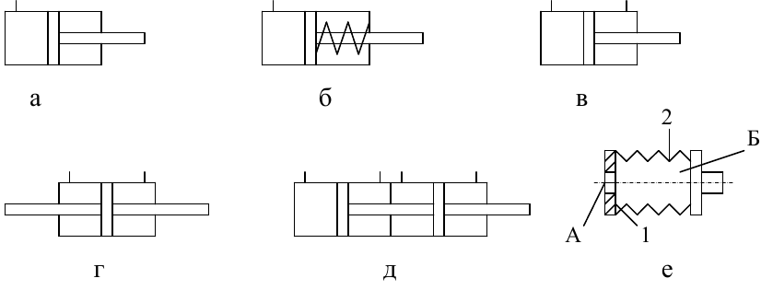
Пневмогидродвигатели с поступательным движением выходного звена:
а – односторонний пневмогидроцилиндр;
б – пневмогидроцилиндр с пружинным возвратом; в – пневмогидроцилиндр двустороннего действия;
г – пневмогидроцилиндр с двусторонним штоком;
д – пневмогидроцилиндр с последовательным расположением рабочих камер;
е – сильфонный двигатель.
- В чем преимущества а) перед б)
- где используется е) в чем его преимущества ? Он имеет трение? Его надо смазывать?
- Надежней г) или д)?
- Где более КПД?

